Skywalking特性

SkyWalking是一款APM（应用程序性能监视器），适用于微服务，Cloud Native 和基于容器的架构系统，也称为分布式跟踪系统。它提供了一种自动检测应用程序的方法：无需更改目标应用程序的任何源代码，以及具有高效流媒体模块的收集器。  
针对分布式系统的APM（应用性能监控）系统，特别针对微服务、Cloud Native 和容器化（Docker, Kubernetes, Mesos）架构， 其核心是个分布式跟踪系统。

skywalking特色功能：

1，仪表盘

1. ：服务监控：可具体细化到监控某个接口的调用量，服务平均值，服务响应时间，服务平均吞吐量，服务的sla

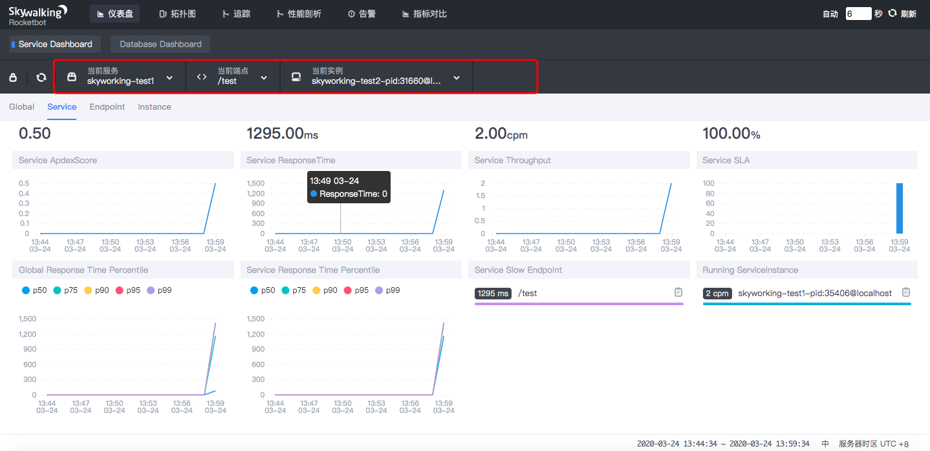

1. ，服务端点监控：主要是针对接口的监控， 接口的平均响应时间，接口的平均吞吐量，接口的sla，接口的各个指标项响应时间，

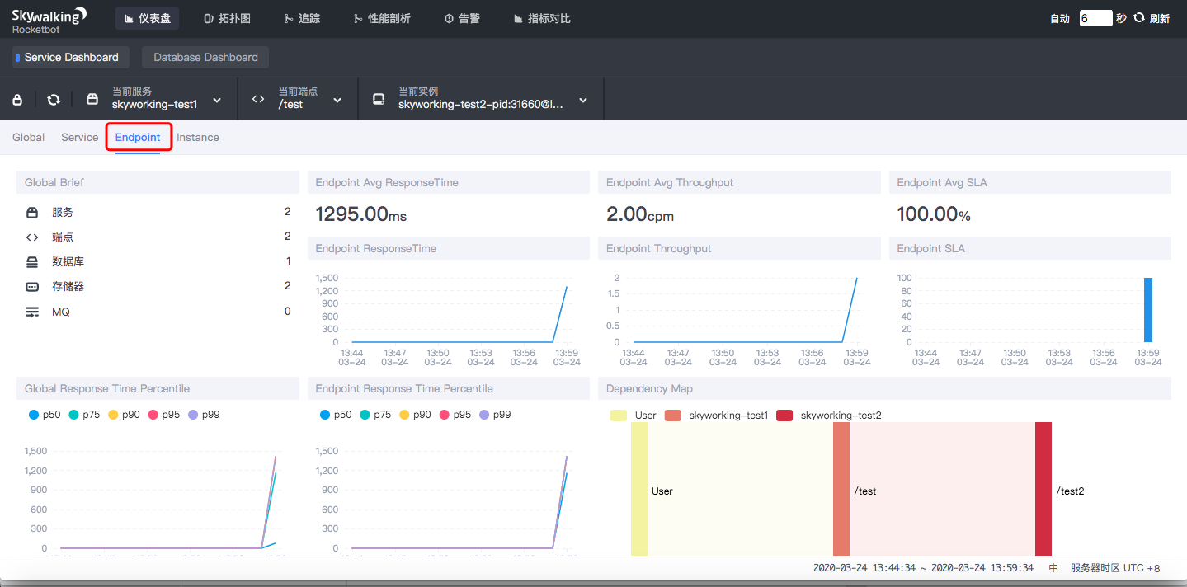

1. ，服务实例监控：主要针对 ，实例的平均响应时间，实例的平均吞吐量，实例的sla，jvm的一些监控

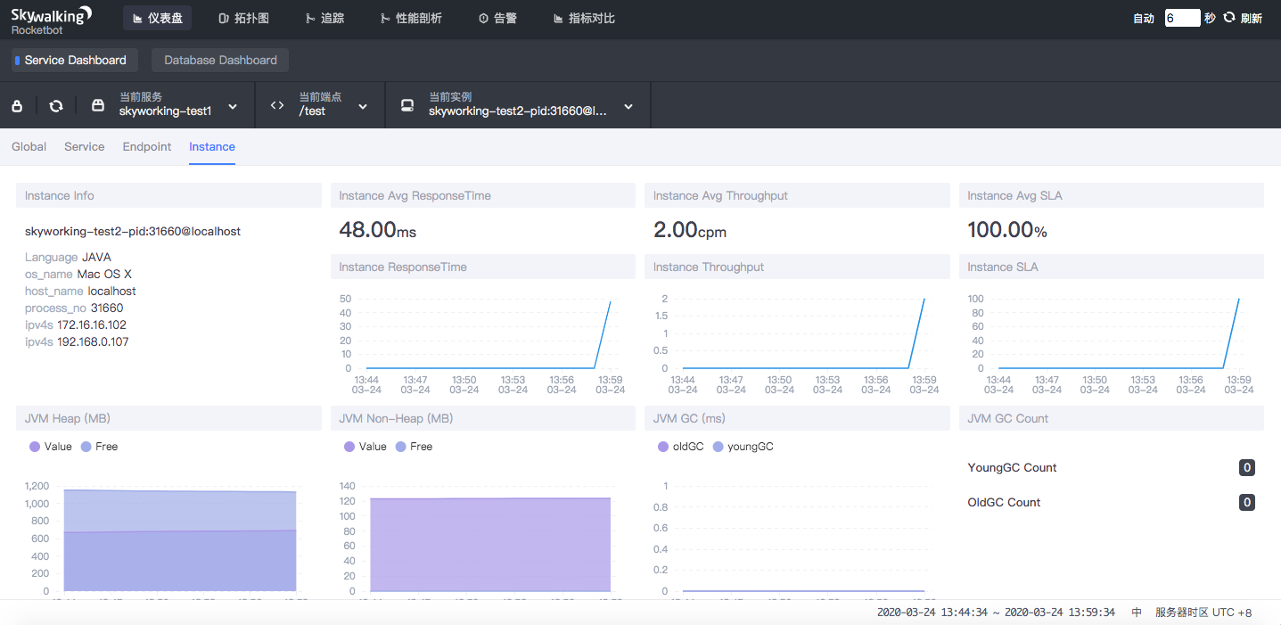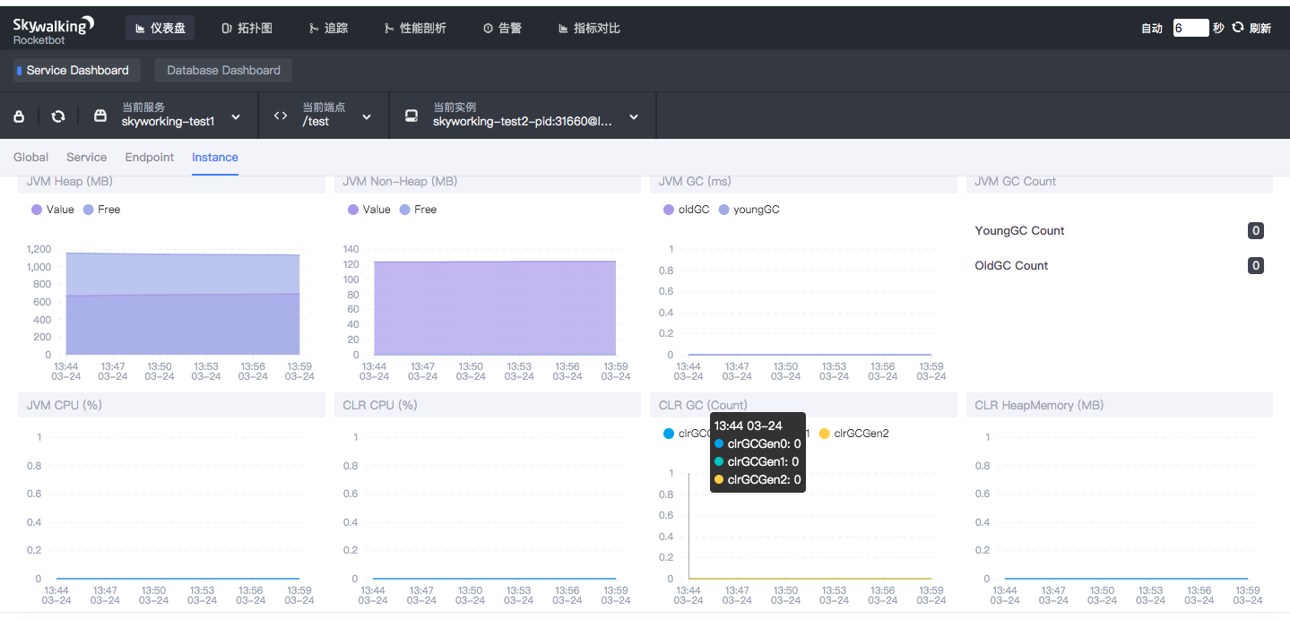

2，拓扑图

（1），该模块主要展示各个服务之间的依赖关系，包含对数据库的 redis的 等其它中间件。

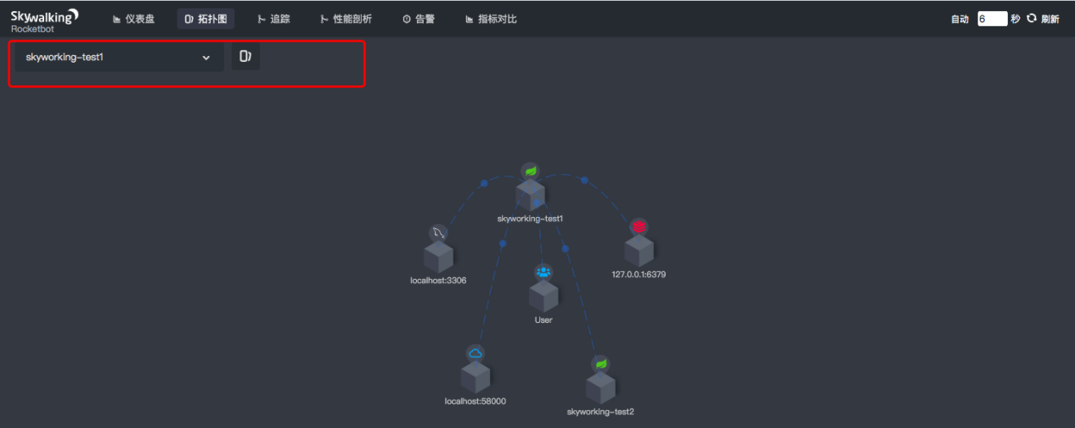

1. ，拓扑图的 其它应用：点击具体服务 可展示出详细信息：包含服务的健康值，服务的sla，服务的 平均响应时间，服务的吞吐量，服务报警规则中各个指标项的响应百分比。

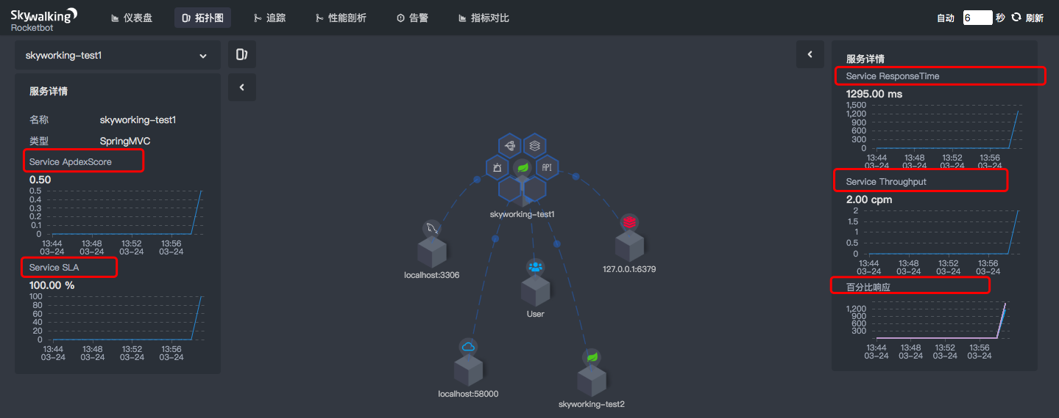

各个指标项：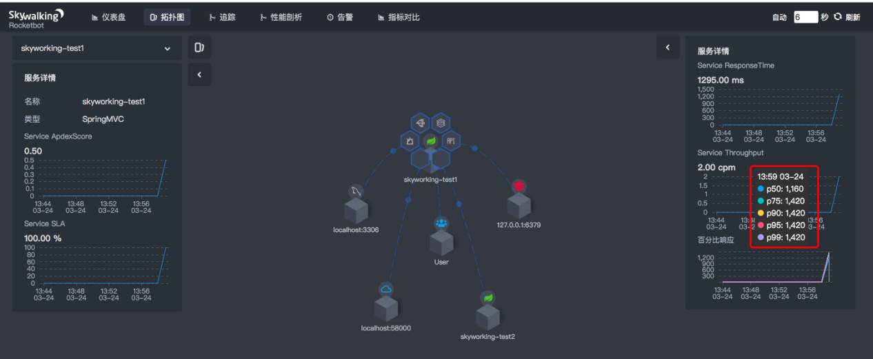

1. ，点击某个服务所依赖的中间件 例如 redis，可查看显示响应的服务指标项：

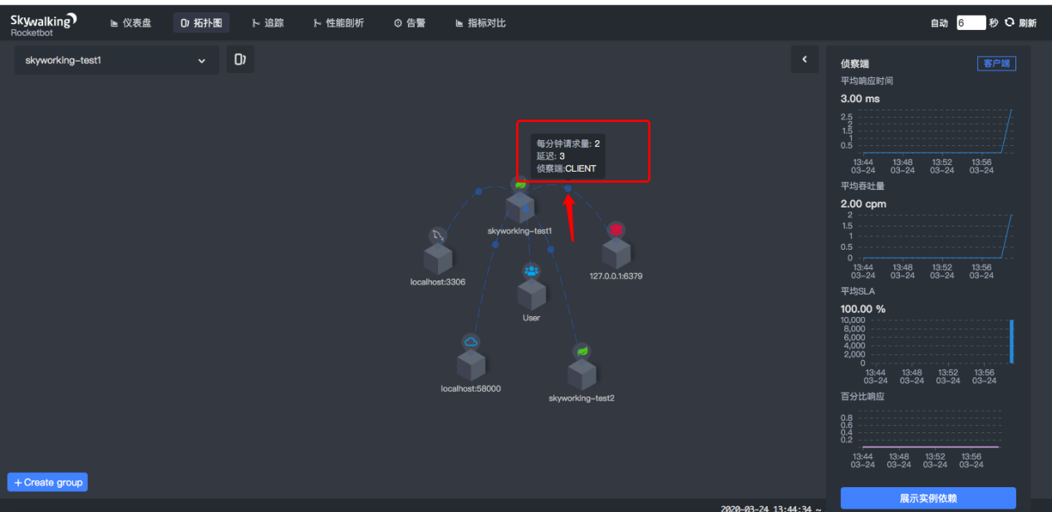

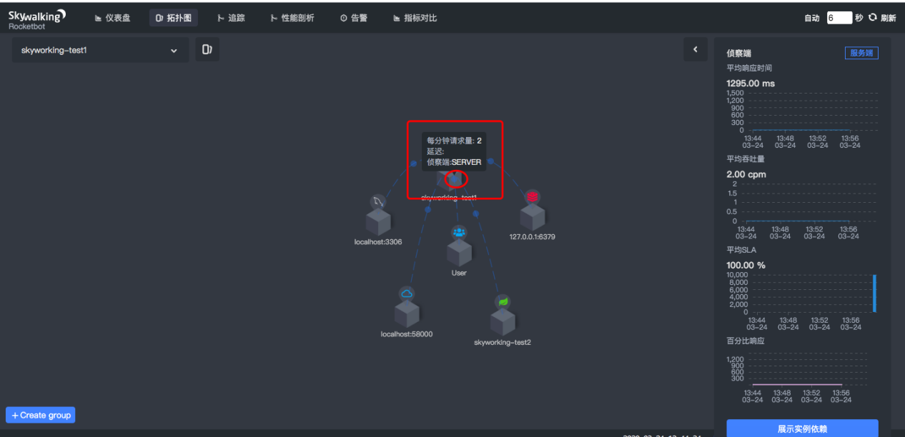

3，服务的链路跟踪

（1），可针对具体的 服务，端点 状态（成功/失败/所有） 接口 查看相应链路 的调用关系以及耗时情况。

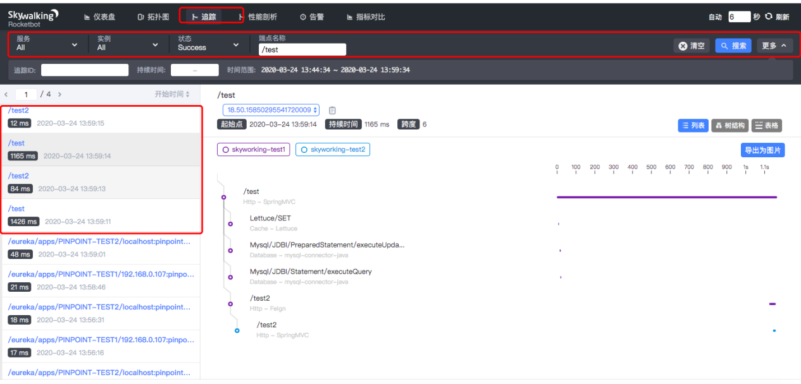

该链路跟踪 提供三种模式查看

列表：

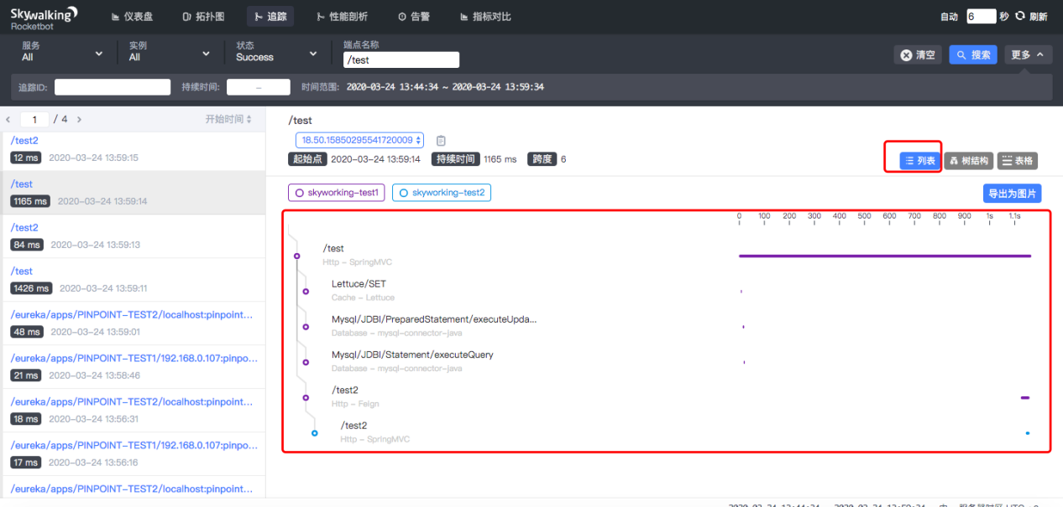

树结构：

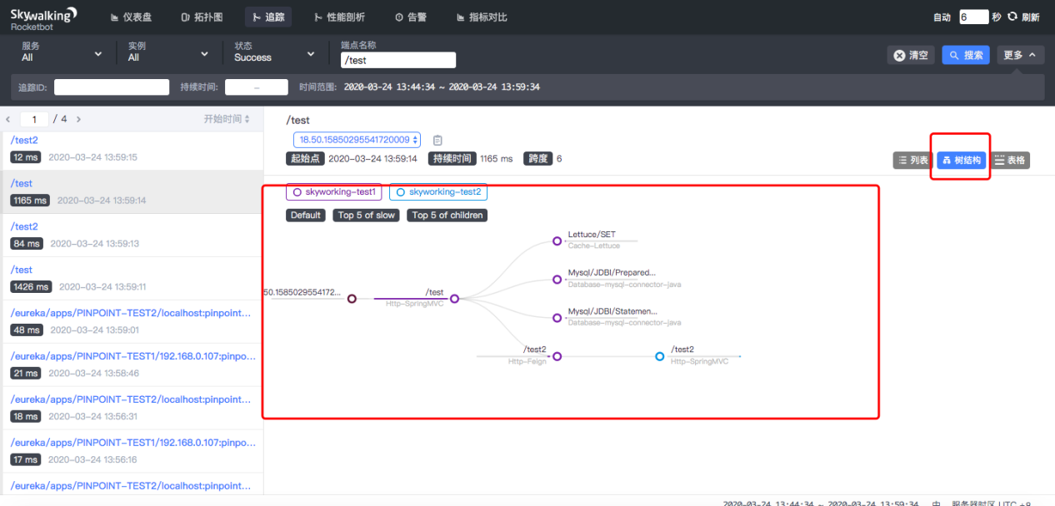

表格：

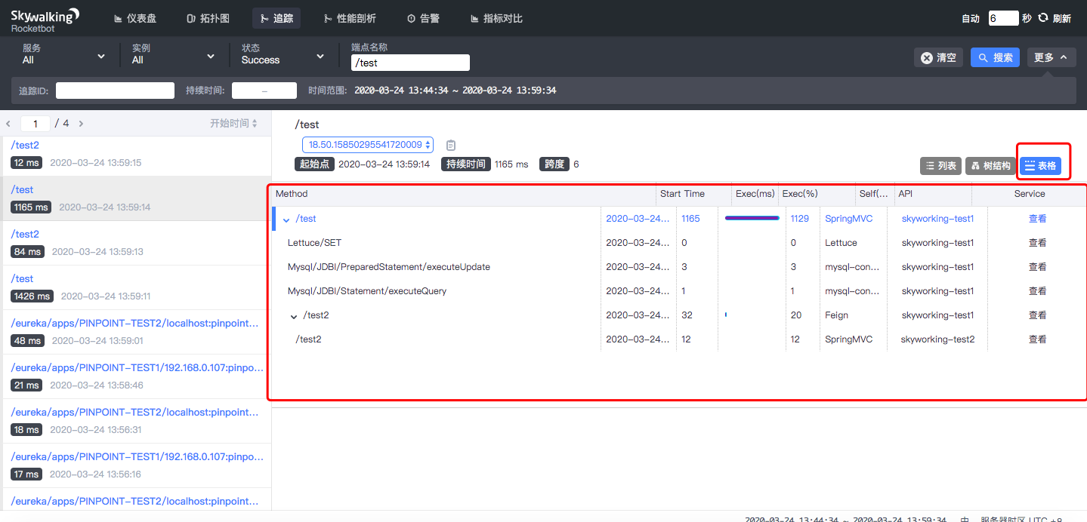

我在demo中 提现链路跟踪的特点主要加拉以下 跟踪重点： redis ，jdbc，feign远程调用模式的

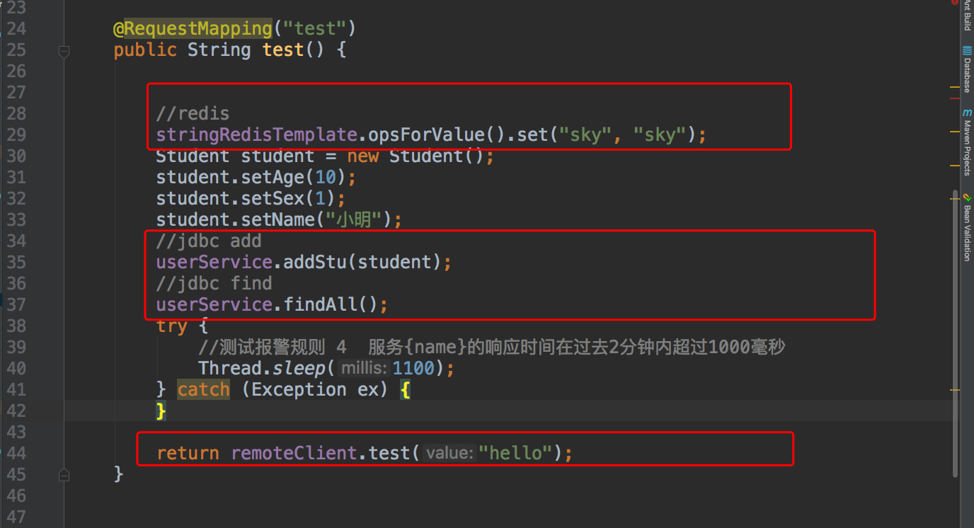

在链路中显示的 调用关系：

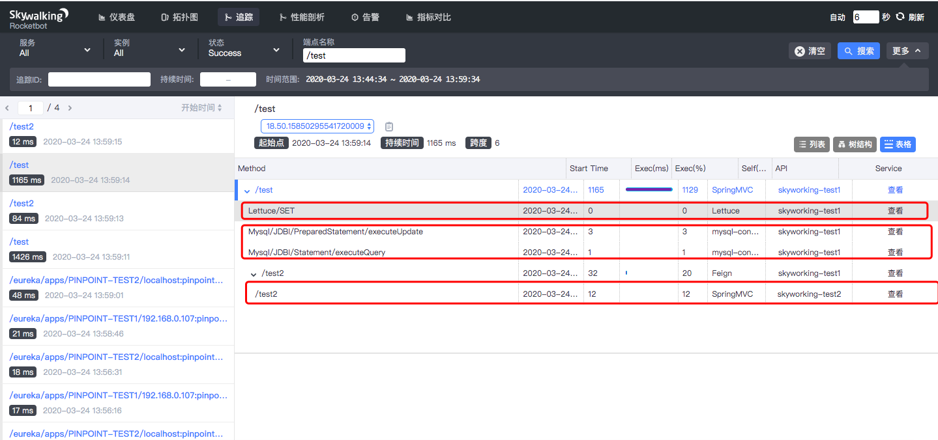

具体实现的该原理 是通过openTRAceing的特点：

他在单次请求范围内，处理信息，任何数据 元数据信息 都被绑定到 单个的事物单元上 tps，例如：一次远程rpc调用，中间件的调用，sql的查询 等。

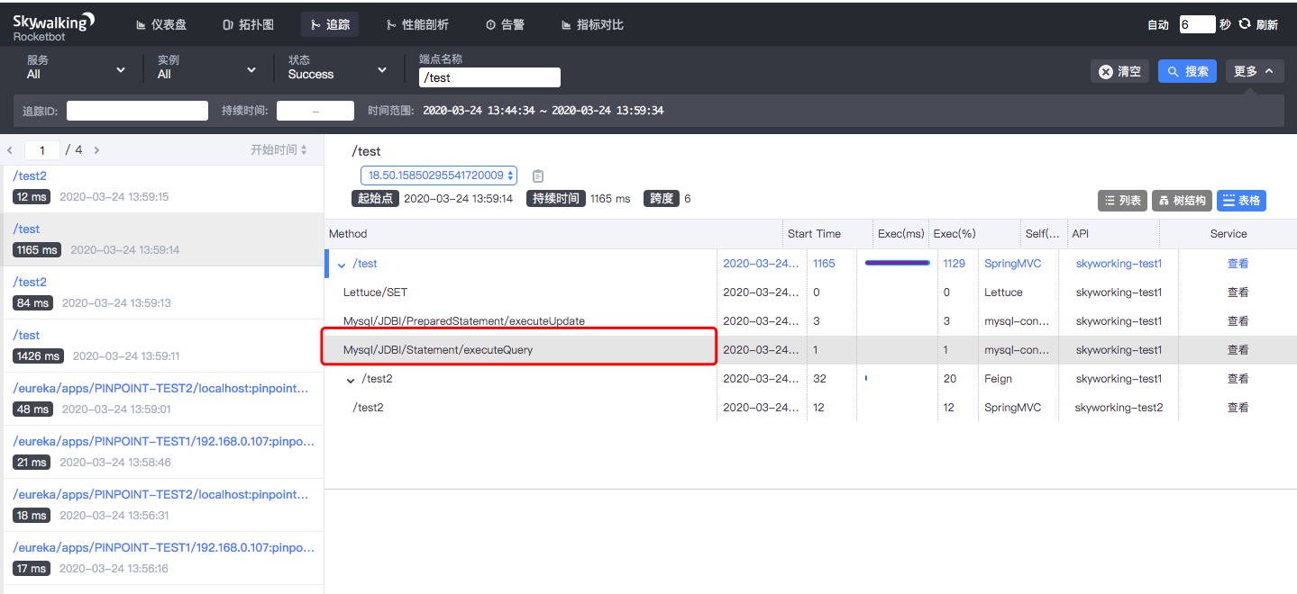

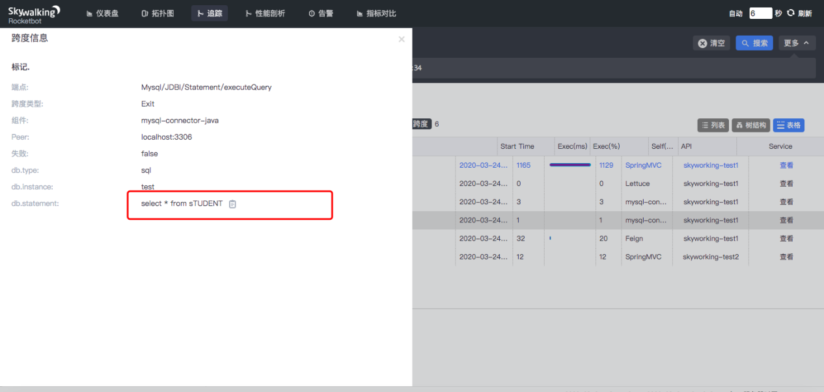

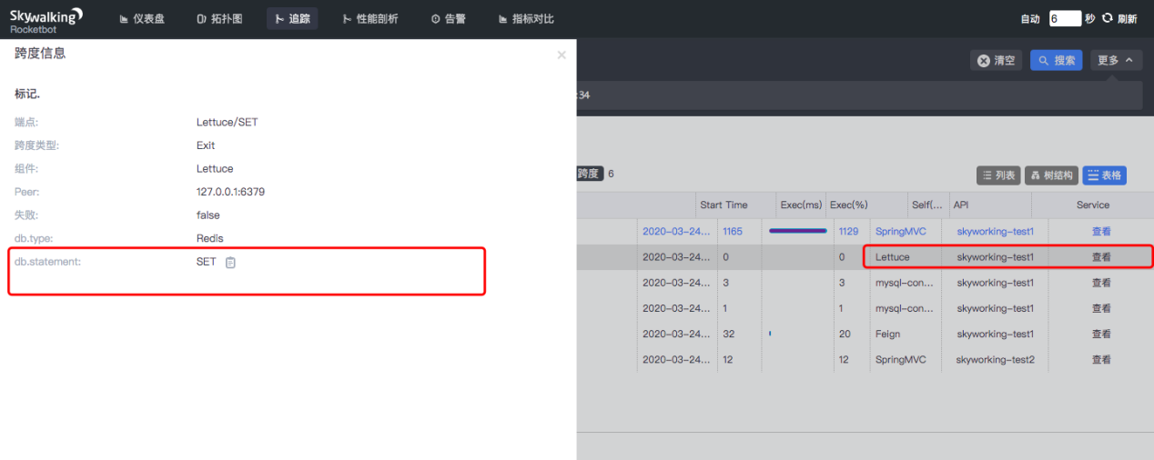

4，数据库监控，目前 观察到只能监控 mysql

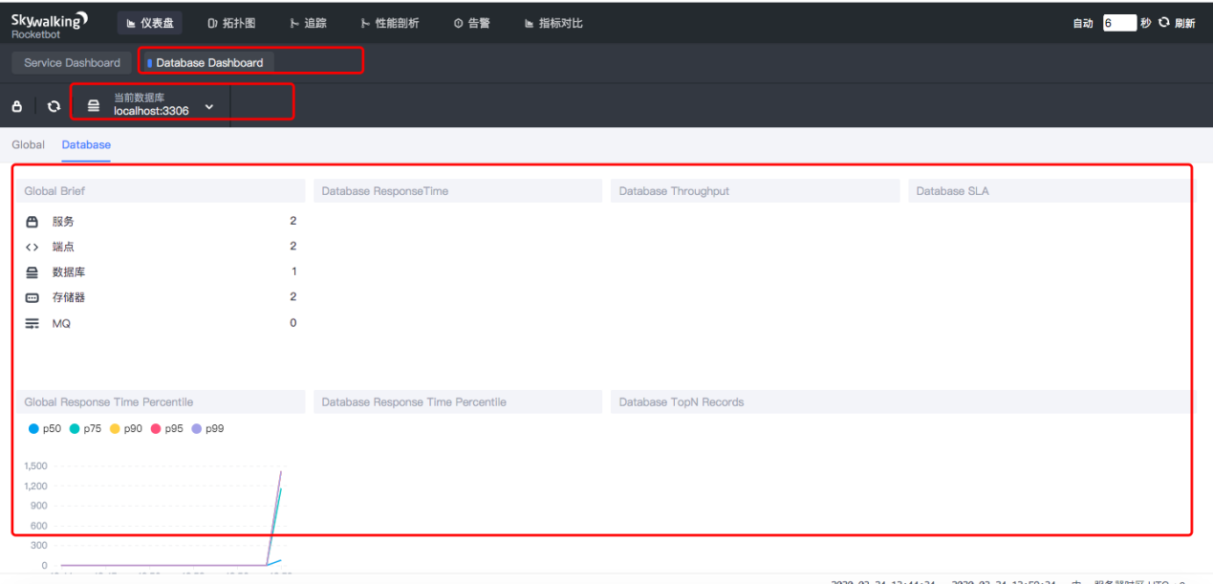

5，服务报警，

该链路监控系统 提供啦一套报警机制，共四种：

1，service_resp_time_rule：服务{name}的响应时间在过去3分钟内超过1000毫秒

Response time of service {name} is more than 1000ms in 3 minutes of last 10 minutes.

2，service_sla_rule： 服务{name}在过去2分钟内成功率低于80%

Successful rate of service {name} is lower than 80% in 2 minutes of last 10 minutes

3，service_resp_time_percentile_rule: 服务{名称}警报在过去3分钟内的百分位响应时间，可以设定五个指标项：

p50>1000、p75>1000、p90>1000、p95>1000、p99>1000的多种情况

Percentile response time of service {name} alarm in 3 minutes of last 10 minutes, due to more than one condition of p50 > 1000, p75 > 1000, p90 > 1000, p95 > 1000, p99 > 1000

4，service_instance_resp_time_rule: 服务实例{name}的响应时间在过去2分钟内超过1000毫秒

Response time of service instance {name} is more than 1000ms in 2 minutes of last 10 minutes

我分别对以上四种 进行啦 demo测试，

测试结果 如下: 在两/三分钟 之内 ，接口响应时间 查过 1000ms时，并且超过所设置阀值 1 ，会邮件报警一次。

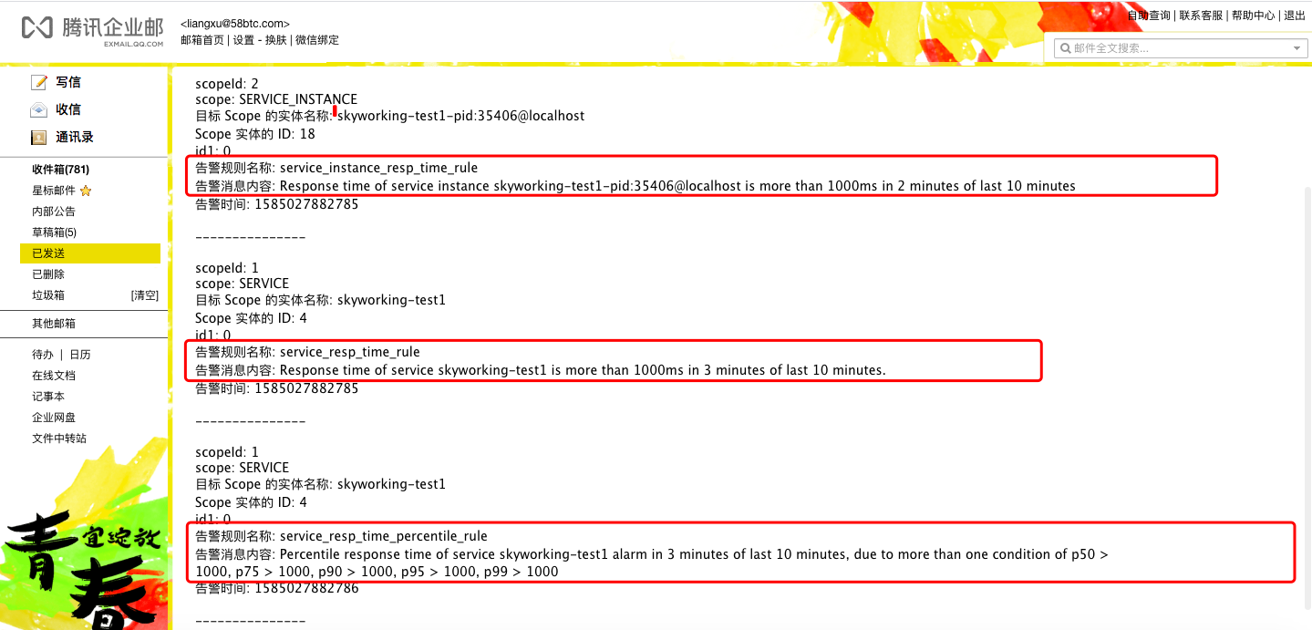

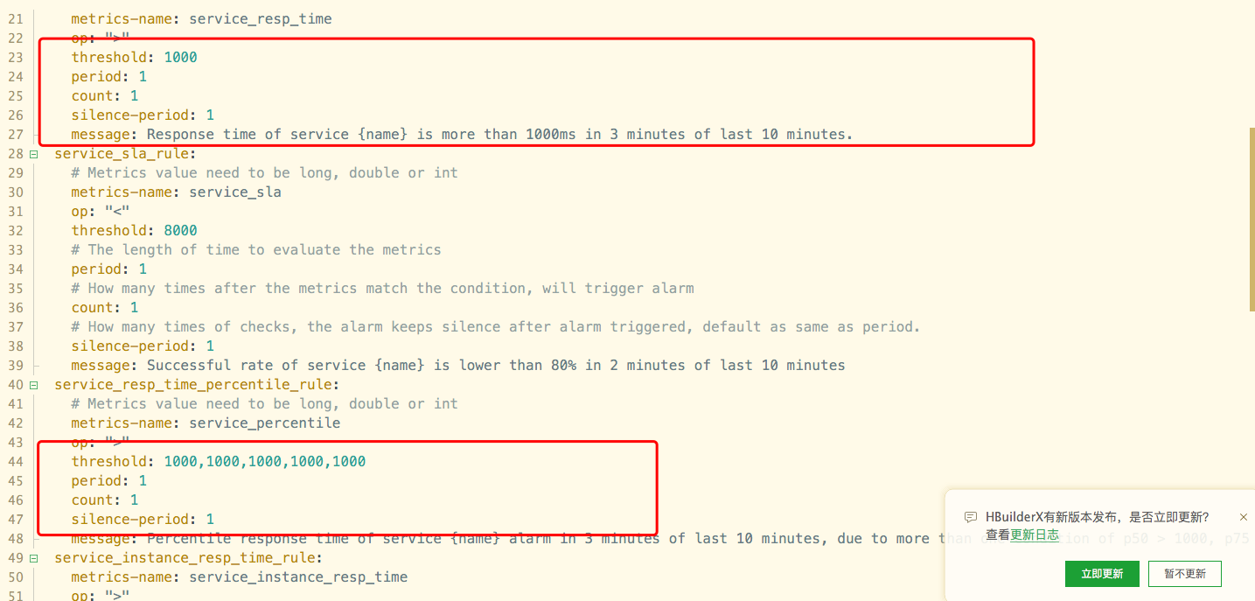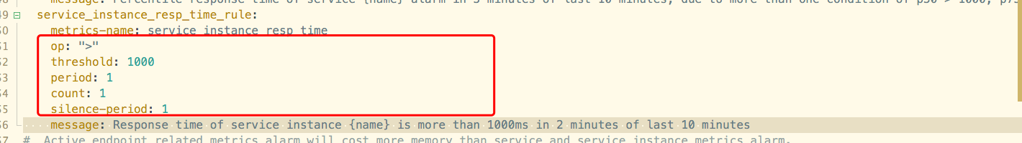

服务不可用 超时，feign调用失败 会触发规则 service_sla_rule：

